Государственное бюджетное учреждение дополнительного образования Дворец детского (юношеского) творчества Красногвардейского района Санкт-Петербурга «На Ленской»

Методическое описание комплекта программно-методических материалов к дополнительной общеобразовательной общеразвивающей программе

«ОБЩАЯ ФИЗИЧЕСКАЯ ПОДГОТОВКА С ЭЛЕМЕНТАМИ ТАНЦЕВАЛЬНОЙ АЭРОБИКИ И ХОРЕОГРАФИИ»

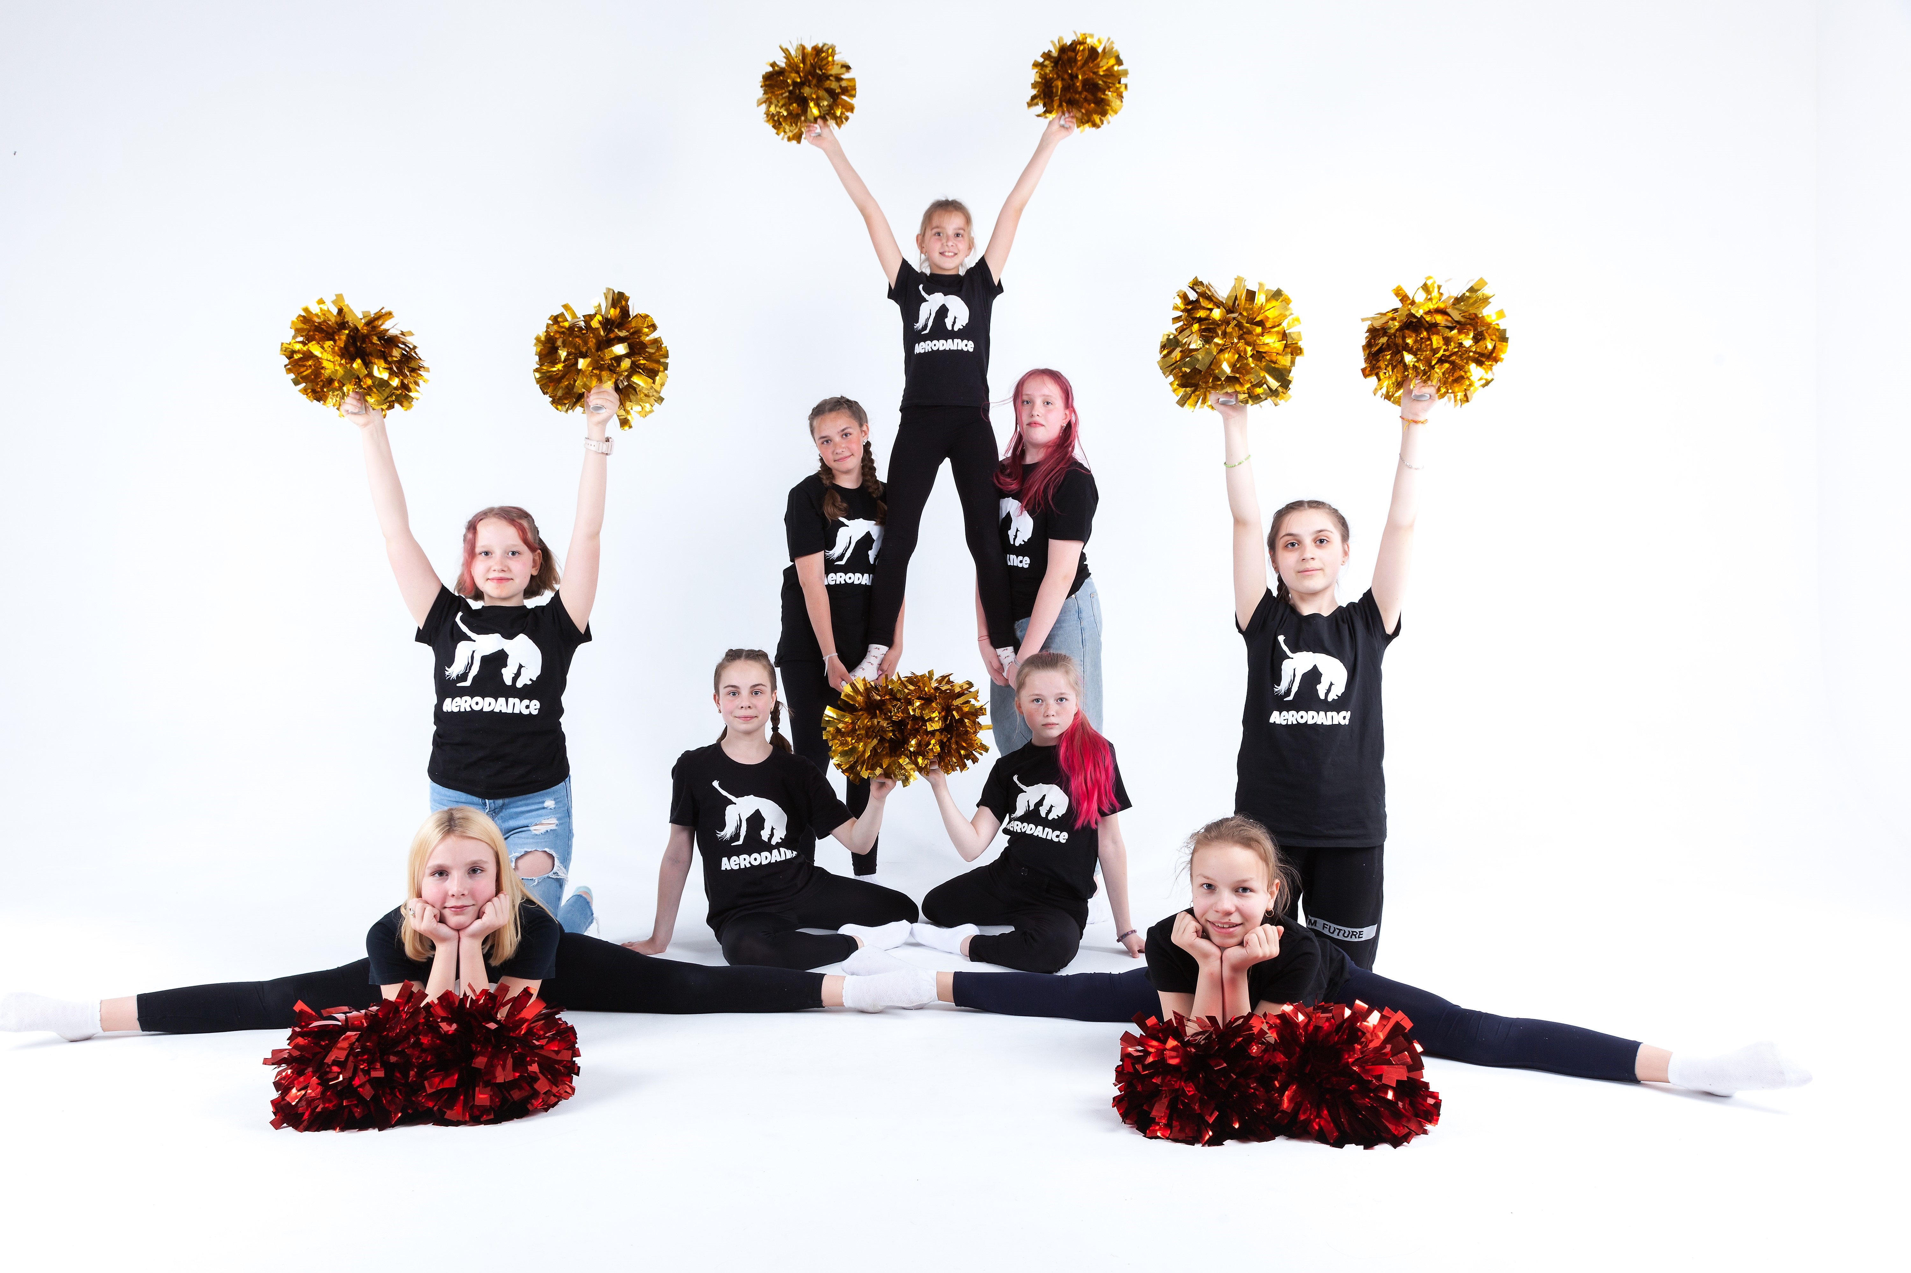

Авторский коллектив:
Семина Ирина Александровна,
директор;
Барсукова Мария Сергеевна,
педагог дополнительного образования;
Максимова Агния Александровна,
заместитель директора по ОМР;
Стеклянникова Наталья Александровна,
методист;
Буянова Екатерина Игоревна,
методист

ОГЛАВЛЕНИЕ

Визитная карточка комплекта 3
Состав комплекта 4
Дидактические и методические материалы 5
Оценочные материалы 6
Особенности, обеспечивающие эффективность программно-методического комплекта 7
Материалы учёта мнения родителей, признание и оценка родителей/законных представителей, общественно-профессиональное признание 9
Транслируемость 9

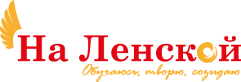

ВИЗИТНАЯ КАРТОЧКА КОМПЛЕКТА

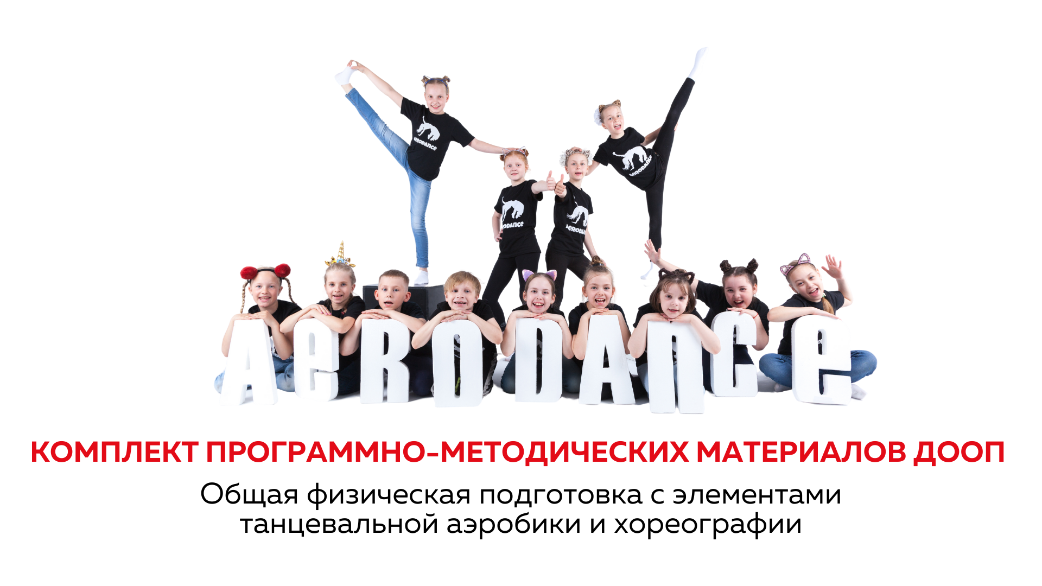
Наименование | Комплект программно-методических материалов к дополнительной общеобразовательной общеразвивающей программе «Общая физическая подготовка с элементами танцевальной аэробики и хореографии»
Образовательное учреждение | Государственное бюджетное учреждение дополнительного образования Дворец детского (юношеского) творчества Красногвардейского района Санкт-Петербурга «На Ленской»
Авторы | Семина Ирина Александровна, директор;  Барсукова Мария Сергеевна, педагог дополнительного образования;  Максимова Агния Александровна, заместитель директора по ОМР;  Стеклянникова Наталья Александровна, методист;  Буянова Екатерина Игоревна, методист.
Актуальность | Здоровьесберегающие технологии являются одним из приоритетных направлений обновления содержания и технологий дополнительного образования детей в физкультурно-спортивной направленности, согласно государственной политике в целом, национальному проекту «Образование» и федеральному проекту «Успех каждого ребенка» в частности.
Цель | Эффективная реализация ДООП «Общая физическая подготовка с элементами танцевальной аэробики и хореографии» посредством применения здоровьесберегающих технологий.
Краткая аннотация | Настоящий комплект представляет собой совокупность программно-методических (в том числе) авторских материалов, основанных на применении здоровьесберегающих технологий в дополнительном образовании детей физкультурно-спортивной направленности. В его основе лежит дополнительная общеобразовательная общеразвивающая программа «Общая физическая подготовка с элементами танцевальной аэробики и хореографии», успешно реализуемая с 2017 года в ГБУ ДО ДДЮТ «На Ленской». Адресат: учащиеся от 8 до 18 лет. Срок обучения: 4 года. Уровень: углубленный. Реализуется параллельно с программой «AERODANCE». Современные танцы». В процессе занятий формируются жизненно важные двигательные умения и навыки, приобретаются специальные знания, направленные на сохранение и укрепление здоровья учащихся. Воспитываются морально-волевые качества, формируются понятия о красоте тела и движений, вкусе, музыкальности. Учащиеся (в случае благоприятной санитарно-эпидемиологической обстановки) имеют возможность выезжать на тематические смены в детские оздоровительные лагеря Ленинградской области для углубленного освоения материала программы, сплочения коллектива и общего оздоровления организма. Именно здесь создаются наиболее благоприятные условия для воспитания у учащихся самостоятельности, трудолюбия, ответственности, формирование осознанного отношения к собственному здоровью.  Основополагающая идея комплекта – пропаганда здорового образа жизни, формирование бережного отношения к своему здоровью и здоровью окружающих, как к важнейшей социальной ценности посредством развития здоровой, комфортной и безопасной образовательной среды.  Представленная теоретическая и практическая база легко транслируется на спортивные и хореографические коллективы. Цифровой формат позволяет адаптировать выбранные материалы для решения конкретных педагогических задач, обеспечивает доступность и удобство использования.
Адресат | Комплект может быть использован:  - педагогами дополнительного образования физкультурно-спортивной направленности;  - педагогами дополнительного образования любой направленности, включающими здоровьесберегающие технологии в свою деятельность;  - методистами системы дополнительного образования детей.

СОСТАВ КОМПЛЕКТА

Дополнительная общеобразовательная общеразвивающая программа «Общая физическая подготовка с элементами танцевальной аэробики и хореографии».
Мониторинг оценивания образовательных достижений детей и оценочные материалы.
Методические материалы к ДООП, дидактические материалы к занятиям | Методическая разработка «Мы за здоровый образ жизни»;  Методическая разработка «Путешествие во времени», мультимедийная презентация к разработке;  Аннотированный каталог по теме «здоровьесбережение»;  Флешмоб «Здоровью – Да»;  Памятка «Шесть основных правил, чтобы быть здоровым»;  Чек-лист «Что брать с собой в ДОЛ»;  Мультимедийная презентация «Физические качества»;  Видеозарядка «А покажите мне»;  Авторские видеотренировки: комплекс №1; комплекс №2; комплекс на баланс;  Онлайн-кроссворд «ОФП и хореография».
Мониторинг оценивания образовательных достижений детей и оценочные материалы | Оценочные формы;  Мониторинг оценивания образовательных достижений учащихся за период 2017-2020 гг.
Информационно-аналитические материалы результатов учета мнения учащихся и целевого запроса родителей на создание программ, соответствующих тенденциям социальных и экономических изменений | Аналитическая справка по результатам мониторинга учета мнения учащихся и родителей/законных представителей.
Сведения и материалы, отражающие участие,  признание и оценку родителей/ законных  представителей реализации ДООП «Общая физическая  подготовка с элементами танцевальной аэробики и  хореографии» | План работы с родителями в рамках реализации ДООП «Общая физическая подготовка с элементами танцевальной аэробики и хореографии»;  Отзывы родителей/законных представителей;  Анализ результатов исследования мнения родительской общественности о качестве условий осуществления образовательной деятельности.
Сведения, подтверждающие общественно-профессиональное признание результатов реализации ДООП | Отзыв на занятие «Мы за здоровый образ жизни»;  Благодарственные письма;  Личные достижения педагогических сотрудников.
Игровые технологии организации образовательной деятельности учащихся (в том числе внеаудиторные) | Организация игр при выездах в ДОЛ;  Игры в автобусе для детей;  Игры на знакомство;  Игры на сплочение коллектива;  Игры в отряде для оздоровительного лагеря;  Мультимедийная презентация по итогам организации тематической смены в ДОЛ «Молодежный» – «Десять сюрпризов Красногвардейскому району»;  Видеозапись по итогам организации тематической смены в ДОЛ «Зеленый город» – «Весь мир – творчество!»;  Видеозапись по итогам организации тематической смены в ДОЛ «Пионер» «Космическая миссия».
Материалы по освоению программы в рамках индивидуальных образовательных маршрутов | Аналитическая справка по освоению программы в рамках индивидуального образовательного маршрута;  Форма индивидуального образовательного маршрута для учащегося 4 года обучения.
Образовательные мероприятия, в которых приняли участие учащиеся в процессе освоения программы и которые представляют возможность максимальной реализации творческого потенциала учащихся | Результаты участия в конкурсных мероприятиях различных уровней за период 2017-2021 гг.

ДИДАКТИЧЕСКИЕ И МЕТОДИЧЕСКИЕ МАТЕРИАЛЫ
Одной из приоритетных задач образования, обозначенных Министерством просвещения Российской Федерации, является создание условий для обеспечения здорового образа жизни, формирование системы мотивации у детей и подростков к здоровому образу жизни.
Теме здоровьесберегающих технологий отведена особая роль при реализации ДООП «Общая физическая подготовка с элементами танцевальной аэробики и хореографии». Цель: физическое развитие учащихся, совершенствование их двигательных способностей, укрепление здоровья, раскрытие творческого потенциала.
Программа включает пять разделов: введение, общая физическая подготовка (ОФП), специальная физическая подготовка (СФП), элементы хореографии, контрольные занятия.
Занятия по ОФП проводятся с целью общего укрепления организма и сбережения здоровья, СФП – изучения базовых элементов акробатики, раздел «Элементы хореографии» нацелен на развитие чувства ритма, музыкальности, пластичности и знакомит с азами танцевального искусства. В течение учебного года занятия чередуются. В результате занятий учащиеся приобщаются к здоровому образу жизни, укрепляют мышечный корсет; формируют правильную осанку; тренируют координацию, выносливость и гибкость; развивают силу воли, трудолюбие, целеустремленность; повышают уверенность в себе и устойчивость к стрессу; укрепляют иммунитет, предупреждают заболевания ОРВИ.
В данном разделе комплекта представлены методические и дидактические материалы, отражающие применение здоровьесберегающих технологий, которые наряду с программой составляют основу для обеспечения эффективности образовательного процесса.
Методическая разработка занятия «Мы за здоровый образ жизни» рассчитана на проведение у учащихся 1 года обучения с целью формирования мотивации и потребности в систематических занятиях современными танцами для укрепления физической активности и общего здоровья. Таким образом, уже с первых занятий в игровой форме учащиеся начинают осознавать значимость занятий физической культуры для здоровья.
Памятка «Шесть основных правил, чтобы быть здоровым» разработана для широкого круга пользователей и содержит правила сохранения и укрепления здоровья. Учитывая, что большинство учащихся принадлежит к поколению «альфа», памятка разработана в формате инфографики для лучшего восприятия.
Танцевальный флешмоб «Здоровью – Да» (в формате видеоролика) используется, как игровая форма для закрепления правил здорового образа жизни.
Аннотированный каталог по теме «здоровьесбережение» представляет собой набор аннотаций источников для самостоятельного изучения учащимися и родителями/законными представителями в рамках реализации программы.
Видеотренировки специально подобранных комплексов упражнений используются для эффективной круговой тренировки на развитие силы, выносливости, ловкости, техничности и других физических и психологических навыков. Каждый комплекс рассчитан на получасовую активную физическую деятельность. Включает разминку, основную энергичную и заключительную часть для расслабления, предусмотрены небольшие перерывы для восстановления сил. Видеоролики сопровождаются музыкой, текстом, комментариями. Предлагаемые видеотренировки можно выполнять самостоятельно (с целью актуализации навыков), коллективно – как фрагментарно, так и в рамках отдельного дистанционного занятия. Подходят для отсутствующих учащихся (по болезни и пр.), активно применяются при переходе на дистанционный формат.
Значимой составляющей в обучении и здоровьесберегающей деятельности являются выезды коллектива на тематические смены в детские оздоровительные лагеря. Специально для учащихся и их родителей/законных представителей был разработан чек-лист «Что брать с собой в ДОЛ».
Видеозарядка «А покажите мне» проводится с целью разминки, актуализации внимания, поднятия настроения и создания положительного настроя. Видеоролик содействует популяризации здорового образа жизни. Авторский сценарий и совместное исполнение с группой учащихся отражает позитивный, жизнеутверждающий характер видеоролика и мотивирует к двигательной активности.
Методическая разработка занятия «Путешествие во времени» и мультимедийная презентация к ней в игровой форме способствует формированию правильной осанки, развитию и укреплению мышечного каркаса. Посредством содержательной части занятия стимулирует проявление познавательного интереса к истории Отечества.
Мультимедийная презентация «Физические качества» является иллюстративным материалом для лучшего восприятия занятия по одноименной теме, знакомит учащихся с 5 основными качествами и способами их развития.
В настоящем комплекте представлена лишь часть методических и дидактических материалов, так как для эффективного образовательного процесса требуется постоянное обновление форм работы с учащимися.

ОЦЕНОЧНЫЕ МАТЕРИАЛЫ
Важным пунктом реализации любой программы является мониторинг ее эффективности.
Комплект программно-методических материалов дополнительной общеобразовательной общеразвивающей программы «Общая физическая подготовка с элементами танцевальной аэробики и хореографии» содержит систему контроля результативности с описанием форм выявления, фиксации, предъявления результатов и их периодичности.
При реализации программы проводится вводный контроль (в первый год обучения – просмотр на наличие физических данных; в последующие годы – тестирование, позволяющие определить физическую готовность учащихся к работе), промежуточный контроль (тестирование, учёт достижений в конкурсах разного характера, выступление на концертах, открытые уроки), итоговый контроль – после прохождения всей программы.
Помимо этого, результат реализации программы отслеживается во внутреннем мониторинге качества образования, принятом в ГБУ ДО ДДЮТ «На Ленской» по показателям:
- базовый (формальное освоение программы);
- субъективный (по усмотрению педагога);
- творческий показатель;
- показатель освоения различных опытов, принятых в системе дополнительного образования;
- показатель выполнения запланированных результатов (в конце прохождения программы).
Базовый показатель отображает фактическое прохождение учащимися программы. Проводится два раза в течение учебного года.
Таблица «Субъективный показатель освоения учащимися программы», заполняемая на протяжении всего периода обучения содержит данные учащегося по разделам ОФП, СФП, хореографическая подготовка на начало, середину и конец года. С её помощью отслеживается динамика развития на протяжении всего периода обучения и определяется уровень освоения программы на конец учебного года (годовой индивидуальный показатель).
Творческий показатель рассчитывается по таблице в программе Exсel с учетом весовых коэффициентов и отражает результат участия каждого учащегося в конкурсном движении.
Оценка развития физических способностей (скоростно-силовых, координационных, гибкости и
выносливости) осуществляется при помощи контрольных упражнений (тестов): упражнение «Аист» (для определения функции равновесия); «Наклон вперёд» (для определения подвижности позвоночного столба); «Подъём туловища за 30 сек» (для оценки силы мышц брюшного пресса); «Удержание спины» (для определения статической выносливости мышц спины).
Показатель освоения различных опытов включает в себя как самооценку учащихся, так и оценку педагога. Далее рассчитываются средние значения, и делается вывод о приобретении учащимися различного опыта (опыт приобретения знаний, практический опыт, опыт творчества, коммуникации).
Результаты итогового контроля отражаются в таблице «Оценка педагогом запланированных результатов освоения дополнительной общеразвивающей программы» (заполняются матрицы личностных, метапредметных и предметных результатов).
Мониторинг оценки качества проводится ежегодно. Все данные заносятся в таблицы Excel, сохраняются в течение всех лет обучения. В соответствующем разделе комплекта представлены оценочные формы, а также мониторинг оценивания образовательных достижений учащихся за 2017-2020 гг.

ОСОБЕННОСТИ, ОБЕСПЕЧИВАЮЩИЕ ЭФФЕКТИВНОСТЬ ПРОГРАММНО-МЕТОДИЧЕСКОГО КОМПЛЕКТА
Дополнительная общеобразовательная общеразвивающая программа «Общая физическая подготовка с элементами танцевальной аэробики и хореографии» (далее – программа), составляющая основу настоящего программно-методического комплекта реализуется параллельно с программой «AERODANCE». Современные танцы».
Основной идеей программы является формирование у учащихся свободного выбора интересующих их видов спорта и форм деятельности, развитие представлений о здоровом образе жизни, укрепление здоровья, становление познавательной мотивации и способностей, а также формирование нравственно-волевых качеств: целеустремлённость, настойчивость, выдержка, смелость и др.
Современные танцы формируют мотивацию к занятиям физическим упражнениям, путем создания эмоционального благополучия, улучшают двигательные возможности, меняют ценностные ориентации, обогащают духовный мир. Они повышают жизненный тонус, физическое и психическое здоровье.
В процессе занятий формируются жизненно важные двигательные умения и навыки, приобретаются специальные знания, направленные на сохранение и укрепление здоровья учащихся.
Интенсивная работа большого количества мышц на занятиях предъявляет высокие требования к основным функциональным системам организма и в то же время оказывает на них тренирующее влияние. В результате улучшается функция сердечно-сосудистой и дыхательной систем, укрепляется опорно-двигательный аппарат, регулируется деятельность нервной системы и ряда других физиологических процессов. Разнообразие основных упражнений и их вариантов в дозировке, соответствующей возрастным возможностям, помогает повысить умственную и физическую работоспособность учащихся, развивать и совершенствовать быстроту, ловкость, силу, выносливость, гибкость. Наряду с физическим развитием учащихся решаются задачи нравственного, умственного и эстетического воспитания – развиваются умственные способности, восприятие, мышление, внимание, пространственные и временные представления. Учащийся сможет усвоить показанное ему движение и действовать также ловко, быстро, технически правильно. Во время занятий у учащихся активно формируются нравственно-волевые качества: целеустремлённость, настойчивость, выдержку, смелость и др.
Отличительные особенности программы:
- «танцевальная аэробика» отличается от фитнеса, программ по аэробике для учащихся возможностью изучения классического экзерсиса и участия в концертной и конкурсной деятельности;
- в отличие от программ по хореографии, в данной программе изучение классического экзерсиса имеет ознакомительный уровень с акцентом на знание базовых элементов в точном их исполнении без большой выворотности;
- программа предусматривает пропаганду здорового образа жизни, формирование отношения к своему здоровью и здоровью окружающих как к важнейшей социальной ценности с помощью развития здоровой, комфортной и безопасной образовательной среды.
На первом году обучения по программе акцент ставится на решении следующих задач: овладение школой движений, формирование элементарных знаний об основах физической культуры и здоровом образе жизни. Эти задачи решаются в тесной взаимосвязи с развитием, прежде всего, разнообразных координационных, скоростных, а также кондиционных способностей. Для достижения оптимальной общей и моторной плотности занятия широко используются нестандартное оборудование, технические средства обучения, доступные тренажеры.
На следующих годах обучения постепенно увеличиваются требования к быстроте и рациональности выполнения изучаемых двигательных действий. От стандартно-повторных упражнений постепенно осуществляется переход к вариативным упражнениям, играм и соревнованиям. В данный период жизни учащихся развитие координационных способностей органично увязываются c воспитанием скоростных, скоростно-силовых способностей, а также выносливости и гибкости. Для этого на занятиях постоянно применяются обще- и специально развивающие координационные упражнения, а также их чередования с упражнениями, воздействующими на указанные кондиционные способности.
Для учащихся четвертого года обучения предусмотрена возможность реализации индивидуального образовательного маршрута для подготовки к сдаче Всероссийского физкультурно-спортивного-комплекса «Готов к труду и обороне». Пример такого маршрута представлен в настоящем комплекте.
Любой учебный процесс имеет свое логическое завершение. Коллектив «AERODANCE» является концертным, поэтому для учащихся (пусть даже самых маленьких) важно показать свое умение на сцене. Результат обучения за определенный период демонстрируется в танцевальном номере. Для учащихся большой стимул – дальнейшее совершенствование в искусстве танца и отбор в сложные концертные номера.
Важной составляющей в обучении являются выезды учащихся коллектива «AERODANCE» в оздоровительные лагеря. Основная цель – укрепление здоровья учащихся, участие в общелагерной жизни. Именно здесь создаются наиболее благоприятные условия для воспитания в учащихся самостоятельности, трудолюбия, ответственности, формирования осознанного отношения к собственному здоровью. Наравне с этим идет большая работа по дополнению в танцевальный репертуар коллектива трюкового материала. Центром воспитательной работы лагеря является ребенок и его стремление к здоровому образу жизни. Пребывание здесь для каждого ребенка – время получения новых знаний, приобретения навыков и жизненного опыта. А главное оздоровление и получение навыков здорового образа жизни. Игровые технологии играют ключевую роль в организации детского досуга, отдыха и оздоровления. Включение детей в игровую деятельность в детском лагере является обязательным.

Программно-методический комплект, содержащий разнообразные материалы, обладает следующими особенностями:
Целостность. Использование настоящего программно-методического комплекта позволяет эффективно освоить программу.
Использование здоровьесберегающих технологий. Программа и методические материалы, представленные в программно-методическом комплекте, направлены на укрепление здоровья учащихся, пропаганду здорового образа жизни.
Возможность адаптации. Большинство из представленных материалов можно использовать для различных групп учащихся, адаптируя под цели конкретного занятия.
Модульность. Методические материалы могут быть использованы как отдельными компонентами (встраиваясь в образовательный процесс), так и комплектом (в системе), адаптируя выбранные материалы для решения конкретных педагогических задач.
Доступность. Цифровой формат обеспечивает доступность и удобство использования. Свободный доступ к материалам в любое удобное время позволяет учащимся продолжать занятия в период летних каникул и в отсутствие на занятиях.
Универсальность. Представленные материалы применимы не только в области физкультурно-спортивной направленности, но также могут быть полезны педагогам любого объединения, применяющим здоровьесберегающие технологии в образовательном процессе.

Эффективность настоящего комплекта подтверждена:
- мониторингом оценивания образовательных достижений учащихся (в том числе высокими результатами учащихся в конкурсах различного уровня);
- профессионально-экспертной оценкой;
- сохранностью контингента;
- положительной обратной связью от участников образовательного процесса.

МАТЕРИАЛЫ УЧЁТА МНЕНИЯ РОДИТЕЛЕЙ, ПРИЗНАНИЕ И ОЦЕНКА РОДИТЕЛЕЙ/ЗАКОННЫХ ПРЕДСТАВИТЕЛЕЙ, ОБЩЕСТВЕННО-ПРОФЕССИОНАЛЬНОЕ ПРИЗНАНИЕ

Важным показателем эффективности реализации программы является признание и оценка со стороны участников образовательного процесса (учащихся, родителей/законных представителей), а также общественного профессионального сообщества.
С целью оценки удовлетворённости качеством оказываемых образовательных услуг и выявления запросов на разработку новых программ дополнительного образования, ежегодно, в мае, в рамках приёмной кампании проводится социологический опрос среди родителей и учащихся ГБУ ДО ДДЮТ «На Ленской».
С 2006 года методической службой Дворца оценивается востребованность того или иного объединения, предпринимаются меры для обеспечения местами всех желающих учащихся. Для учёта мнения используется опрос родителей и учащихся. Также ежегодно проводится опрос родителей и учащихся по итогам выездов в тематические смены детских оздоровительных лагерей.
Результаты мониторинга демонстрируют стабильный интерес у учащихся и их родителей к сфере развивающей гимнастики, к которой относится дополнительная общеобразовательная общеразвивающая программа коллектива «AERODANCE» «Общая физическая подготовка с элементами танцевальной аэробики и хореографии».
В коллективе «AERODANCE» обучается ежегодно порядка 120 детей. При этом, всегда сохраняется резерв учащихся, на случай освобождения бюджетных мест.
Сохранность контингента, а также наличие резервной таблицы свидетельствует о востребованности и заинтересованности учащихся и их родителей (законных представителей) в реализации дополнительной общеобразовательной общеразвивающей программы «Общая физическая подготовка с элементами танцевальной аэробики и хореографии».
Результаты анкетирования родителей/законных представителей и учащихся коллектива «AERODANCE», участвовавших в тематических сменах детских оздоровительных лагерей показывают стойкую положительную динамику количества респондентов, что свидетельствует об интересе к выездам. На высоком уровне остаётся показатель пользы пребывания на тематических сменах в ДОЛ – участники отмечают возможность отвлечься от учебы, больше находиться быть на свежем воздухе, активно двигаться, общаться, заниматься творчеством, что, несомненно, оказывает благотворное влияние на здоровье в целом.
Дополнительно ежегодно в ГБУ ДО ДДЮТ «На Ленской» проводится опрос родительской общественности с целью определения уровня удовлетворенности участников образовательного процесса различными сторонами образовательной деятельности учреждения.
Показателем общественно-профессионального признания результатов реализации программы «Общая физическая подготовка с элементами танцевальной аэробики и хореографии» в области здоровьесберегающих технологий являются отзывы и благодарственные письма от образовательных учреждений, социальных партнеров, а также личные победы педагогов, её реализующих.

ТРАНСЛИРУЕМОСТЬ
Одной из приоритетных задач образования, обозначенных Министерством просвещения Российской Федерации, является создание условий для обеспечения здорового образа жизни, формирование системы мотивации у детей и подростков к здоровому образу жизни, что свидетельствует об актуальности комплекта программно-методических материалов к дополнительной общеобразовательной общеразвивающей программе «Общая физическая подготовка с элементами танцевальной аэробики и хореографии».
Представленная теоретическая и практическая база легко транслируется на спортивные и хореографические коллективы. Может применяться с целью укрепления здоровья учащихся и пропаганды здорового образа жизни, для формирования и развития физических качеств учащихся, повышения работоспособности без учета специфики выбранного вида спорта. Материалы настоящего комплекта способствуют воспитанию волевых качеств, поскольку выполнение многих упражнений связано с преодолением различного рода трудностей, необходимых для успешной реализации как в спортивном направлении, так и в хореографии.
Дополнительно материалы комплекта возможно использовать на занятиях в коллективах, спортивных секциях, при проведении сборов или выездов в детские оздоровительные лагеря в рабочее и каникулярное время. Педагоги дополнительного образования, педагоги по воспитательной работе в школах, руководители педагогических проектов могут использовать комплект для ведения как отдельных занятий, так и для проведения целого комплекса мероприятий.
Программно-методические материалы могут быть полезны педагогам объединений дополнительного образования любой направленности, использующих в своей образовательной деятельности здоровьесберегающие технологии, а также методистам.

